Дәріс № 2 Кубота минитракторлары және комбайндар сипаттамалары
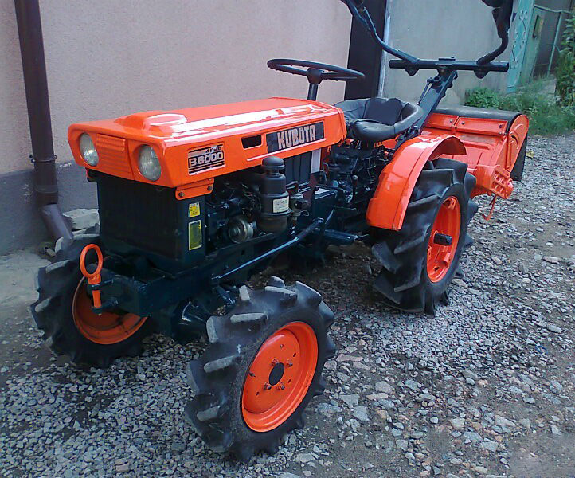
Kubota минитракторларын жапондық компания шығарады, ол көптен бері көптеген адамдардың сенімділігі мен сапасына байланысты. Оның үстіне Күн шығатын елден өнім отандық кеңістікте ғана емес, басқа елдерде де танымал, өйткені жыл сайын конвейерден еуропалық пайдаланушылар табысты пайдаланатын шамамен 50 мың агрегат шығады.
Жапон машиналарының ерекшеліктерімен танысамыз
Аталған компания 30-шы жылдары өз жұмысын бастағанына қарамастан, 4 дөңгелекті бірінші минитрактор 1972 жылы құрылды. Әрине, уақыт өте келе Куботтың иелері өз техникаларын едәуір жетілдіріп, пайдаланушыларға түрлі модельдік қатарларды ұсына отырып, оны жасауды тоқтатпайды.
М сериясы
Жасаушылар осы серияның өнімін 4х-тактілі дизельдік қозғалтқышпен жабдықтады, Қуаттылыққа келетін болсақ, бұл тұрғыда көрсеткіштер 60-тан 75 литрге дейін өзгеруі мүмкін.
Ерекшеліктерге алты ұшқыр беріліс қорабының, бірнеше жұмыс режимінің болуын, сондай-ақ отын шығыны жоспарындағы үнемділікті жатқызу керек. Осы сәттің арқасында Куботтың минитракторы жанармай құюсыз ұзақ уақыт бойы өз міндеттерін орындай алады.
Kubota M6040
Агрегат Жапониядағы машина жасау деңгейінің айқын дәлелі болып табылады. Диск майлы тежегіштер жылдамдықты күрт жұлқымай және қауіпті сәттерсіз бірқалыпты төмендетуге ықпал етеді.
Техникалық сипаттамалары:
• Қозғалтқыш - Kubota V2403-DI-TYe2;
• Қозғалтқыштың қуаты - 60 л.
• Ілінісу - құрғақ;
• Трансмиссия - 8 алдыңғы, 4 артқы;
• Қозғалтқыштың көлемі - 2434 текше метр.
• Салмағы - 1800 кг.
Құрылғы жерді 30 см тереңдікке дейін өңдей алады, 3420 * 1865 * 2340 мм жинақы өлшемдердің арқасында. минитрактор орнықтылығымен және маневрлігімен ерекшеленеді.
В сериясы
Толық жетекті құрылғыларды коммерциялық ұйымдар да, жеке тұлғалар да белсенді пайдаланады. Көбінесе көрсетілген сериялы Kubota минитракторларының қуаты 32 ат күшіне жететін дизельді қозғалтқыштары болады.
Соңғы уақытта құрылғы шектеулі аумақтарда пайдаланылуда, әңгіме бақтар, жүзімдіктер, құрылыс алаңдары мен жылыжайлар туралы болып отыр. В сериялы жапондық минитракторлардың ықшамдылығы, үнемділігі және маневрлілігі ландшафттық дизайнерлердің аумақтарды олардың көмегімен жиі бүлдіруіне ықпал етеді.
Kubota B2420
Барлық жинақтаушы және технологиялық тораптардың жапон тегі бар, сондықтан «көмекшінің» сенімділігіне күмән келтіруге тура келмейді.
Техникалық сипаттамалары:

• Қозғалтқыш - Kubota D1105-E2-D22T;
• Қуаты - 24 л.;
• Артқы бекітпенің жүк көтергіштігі - 615 кг;
• Трансмиссия - 9 алдыңғы, 3 артқы;
• Рульдік басқару - интегралды күшейткіш;
• Жылдамдық - 18.8 км/сағ;
• Салмағы - 695 кг.
Бұл модельдің көптеген меншік иелері өз таңдауларына риза, өйткені ол өз міндеттерін өте жақсы орындайды, ойламайды, тез бастайды және сауатты күтім кезінде ұзақ уақыт қызмет ете алады.
L сериясы
Бұл серияның өкілдері коммуналдық қызметтер арасында ерекше таралған. Олардың арқасында адамдар қазаншұңқыр қазып, коммуникация салады, көшелерді жинайды және т.б.
30 л.с. қуатты қозғалтқыш және қосымша жабдықты орнату мүмкіндігі жұмыс қабілеттілігін жақсартады, сондықтан аспаның кең ассортиментінің ішінде экскаватордың бульдозерлік үйінділері мен шөміштері ерекше сұранысқа ие.
Kubota L3108
Жоғары практикалық құндылыққа 12 жылдамдық (8 алдыңғы және 4 артқы) ықпал етеді. Қуатты артқы дөңгелектер өте күрделі жағдайларда да өтімділікке кепілдік береді.
Техникалық сипаттамалары:
• Қозғалтқыш - Kubota D1703-M-DI;
• Цилиндрлер саны - 3;
• Бұрылыстың ең аз радиусы - 2, 5 м;
• Жылдамдық - 22,2 км/сағ;
• 3-нүктелі бекіту - 1 санатты;
• Салмағы - 1050 кг.
• Мұндай агрегатты пайдалану - бір ләззат, тіпті істен шығу да иелерін қорқытпайды, себебі отандық мамандандырылған дүкендерден қажетті элементті таңдап алып, оны оңай ауыстыруға болады.
• BX сериясы
• Осы сериядағы өнімдерді жасау барысында мамандар маневрлік пен басқарудың ыңғайлылығына, сондай-ақ қауіпсіздікке баса назар аударды. Құрылғылар тіркеп сүйреу жоспарының жұмысына өте қолайлы, себебі қуаты 18-ден 25 л.
• 4 модельдің техникалық сипаттамасы:

ВХ сериялы Kubota субкомпактілі тракторлардың ерекшеліктері

Үлгі | ВХ1870 | ВХ2370 | ВХ2670 | ВХ25D
Двигатель немесе
(Қозғалтқыш)
Қозғалтқыш турі | Сумен салқындатылатын цилиндрлі дизельді
Қозғалтқыш үлгісі | Kubota  D722 | Kubota  D902 | Kubota  D1005 | Kubota  D902
қозғалтқыш қуаты 3200 айн/мин | 18 | 23 | 25 | 23
қозғалтқыш айналымы кезінде қуатты іріктеу тетігінің қуаты 3200 айн/мин | 13.7 | 17.7 | 19.5 | 17.7
Двигательдің жұмыс көлемі см³ | 719 | 898 | 1001 | 898
Отын багының сиымдылығы | 25
Жүріс бөлігі
трансмиссия | HST (2 алдыңғы беріліс, 1 арткы берилис)
жетек | 2 WD, 4WD
тежегіштер | ылғал типті, (мокрового типа)
артқы механизмі таңдау қуаты | STD 540 айн / мин
ортасында қуатты таңдау механизмі | STD 2500 айн / мин
гидравликалық жүйе
сорғының өнімділігі | 23
жүк көтерімділігі, кг | 310
Mаксималды қозғалыс жылдамдығы
Алғы | 12,5 | 13,5
арткы | 9,5 | 10,5
өлшемдері | 9,5
аспалы жабдықты қосудың 3 нүктелі құрылғысын ескере отырып, ұзындығы | 2340 | 2425
Ені, мм | 1300
Биіктігі ROPS, мм | 2180 | 2215
Доңғалақ базасы | 1340 | 1400
жол жарығы | 230 | 220
Айналмалы радиус, м | 22 | 23
(Эксплутационная) пайдалану массасы: кг | 610 | 640 | 665 | 720

Барлық минитракторлар толық жетекті болып табылады және жарқын алдыңғы галоген фаралары болады. Олар алдыңғы қанаттарға кіре отырып, радиаторлардың 3 жақтық торының болуымен ерекшеленеді.
X сериясы
Серия бұйымдары қуаты 24 л.с. дейінгі сенімді қозғалтқыштардың көмегімен жұмыс істейді. Олардың көбінесе қосылатын жетегі болады.
Kubota X20DT
Минитрактор тек таныстырылымды болып қана қоймай, компанияның үздік әзірлемелерінің бірі болып саналады.
Техникалық сипаттамалары:
• Қозғалтқыш - дизельді V1305;
• Қуаты - 20 л.
• Көлемі - 1335 см3;
• Дөңгелекті формула - 4х4;
• Цилиндрлер саны - 4;
• Салмағы - 805 кг.
Көбінесе көрсетілген агрегаты бар жиынтықта топырақ офрезасы жүреді.
Әр серияның өкілдері өзінше бірегей, сондықтан барлық минитракторлар жоғары сыныпты көрсетіп, өз иелерін қуантады. Куботтың бұйымдарына басымдық бере отырып, адам жұтылмайды және өзін артық проблемалардан арылтады, себебі жапондық мамандар бүкіл әлемді таң қалдырып, Күншығыс елінің өнімі өте сапалы болғандығына сендірмейді.
Ростсельмаш бренді
он зауыты әлемнің төрт елінде орналасқан он үш кәсіпорыннан тұратын компаниялар тобына тиесілі, ал оның модельдік қатары ауыл шаруашылығы техникасының 24 түрінің бір жарым жүз үлгісінен тұрады. Атап айтқанда, ол:
• Ростсельмаш астық және жемшөп жинау комбайндары;
• өнеркәсіптік бүріккіштер;
• тракторлар;
• астықты қайта өңдеу жабдығы;
Жем-шөп дайындау техникасын және басқа да көптеген жұмыстарды жүзеге асыру.
Және «Ростсельмаш» техникасы іс жүзінде өзінің агроөнеркәсіп кәсіпорындарының қажеттіліктерінің барлық спектрін жабуға қабілеттілігін ғана емес, өз өнімінің шекті сапасын, сондай-ақ сервистің тамаша деңгейін көрсетті.
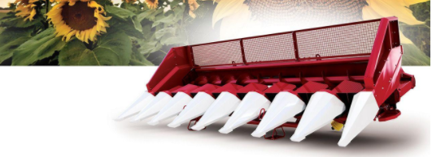
Ростсельмаш қандай комбайндар шығарады?
Сұранысқа ие ауыл шаруашылығы жұмыстарының түрлері бөлінісінде бұл компания комбайндардың мынадай түрлерін шығарады:
1. Астық жинау ( 161, 750/780 сериялары, Track), сондай-ақ олардың әртүрлі адаптерлері;
2. Жемшөп жинау (сериялар RSM 1401, DON 680M, Sterh 2000) плюс адаптерлер.
Өз өнімділігі мен қуаттылығы бойынша олар ауыр және орта сыныпты техникаға бөлінеді. Балқыту құрылғысының түрі бойынша олар:
барабандармен;
роторлы;
• гибридті.
Ал қоректендіру көзімен қосылу және басқару бойынша өздігінен жүретін, аспалы және тіркемелі жіктеу бар.

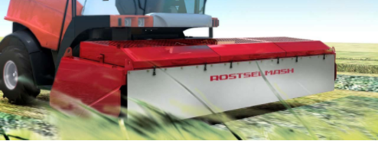

Нарықтағы брендтің бұл өнімі тоғыз онжылдықта белгілі, осы уақыт ішінде ол сенімді, әмбебап және өте тиімді техника екенін дәлелдеді. Ростсельмаштың соңғы үлгілері өндірісті автоматтандырудағы барлық үрдістерді көрсетті, ал олардың әмбебаптығы мен жұмыс сапасы мақтауға лайық.
Осылайша, RSM сериясы бұршақ, масақ, жарма, майлы және арамшөп дақылдарын жинау саласындағы классика болып есептеледі және бір маусымда ол 2000 Га дейін өңдей алады, бұл ретте өнімділік ең заманауи стандарттарға - 40т/сағ және одан да көп жетеді.

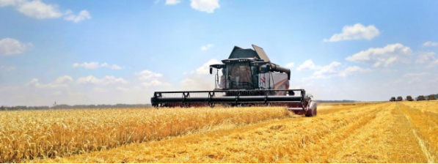

Комбайндар аса ірі шаруашылықтарға арналған және өз өндірісінің параметрлері бойынша олар Ростсельмаш көрсеткіштерінен сәл асады. Бұл ретте олардың ерекшеліктерінің қатарында - ылғалды және ластанған нанды бірдей сәтті өңдеу қабілеті.
ACROS сериясы жинау техникасының орта сыныбында өзін жақсы көрсетті және ол маусымда 1000Га дейінгі көлеммен жұмыс істейді. Бірақ, бұл ретте ыңғайлы әмбебаптық танытады - қосалқы бөлшектерді алмастырмай тек астық қана емес, күнбағыс, жүгері және басқа да дақылдарға тек баптауларды өзгерту арқылы ғана қызмет көрсетеді.
VECTOR сызғышында шынжыр табанды жүрістегі бірегей Track моделі ұсынылған. Осының арқасында ол күріш өсіру шаруашылықтарында алмастырылмайтын болды.
Азықтық дақылдарды жинауға арналған комбайндар
Мұндай комбайндар ірі қабатты (жүгері, күнбағыс және т.б.), сүрлем дақылдарын, сорго, бір жылдық және көп жылдық шөптер өсіруге маманданған агроөнеркәсіптік шаруашылықтар үшін алмастырылмайды.
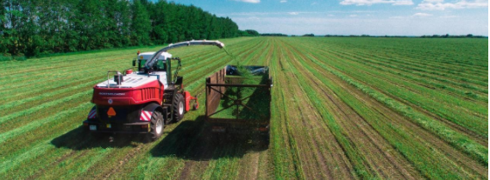

Бұл ретте, мысалы, Ростсельмаш-1401 жем-шөп жинау сериясы агрегаттың техникалық сипаттамаларын айтарлықтай жақсарта отырып, өзінің заманауи модификациясын жақында ғана алды. Ал DON желісі бес жүз мал басын тамақтандыруға мүмкіндік бере отырып, шағын және орта мал шаруашылығы кешендеріне қызмет көрсетуде сарапшы ретінде танылды. Онда дәл осы сектор үшін үнемдік пен өнімділіктің арақатынасы оңтайлы көрсетілген.
Ал Sterh компаниясына келер болсақ, бұл кез келген тартым техникасымен біріктіріліп, өнімділігі 38т/сағ дейінгі мал азығын, шабындықты, картоп пен қант қызылшасын жинауды қамтамасыз ету бойынша міндеттерді орындай алатын бірегей тіркеме комбайн. Сонымен қатар ол қалдықтарды ұсақтап, ұсақтай алады, шөпті шабады, сондай-ақ оны үйінділерге салады немесе стернаға шашады.
